北京福星祥鲤科技有限公司

危害控制计划

依据 ISO 22000:2018《食品安全管理体系 食品链中各类组织的要求》和《危害分析与关键控制点（HACCP）体系认证要求（V1.0）》标准编制

第A/1版

文件编号：FXXL-HACCP-2024
受控状态： 受控
编制人员： 食品安全小组
审 核： 潘金凯
批 准： 赵世光

2024年12月30日发布 2024年12月30日实施

修改页
序号 | 修订摘要 | 版次 | 修订日期 | 修订人 | 核准人
1 | 修订OPRP危害识别及确认依据 | A/1 | 2025.4.25 | 潘金凯 | 赵世光
2

目录
0 前言 3
1 组织机构 4
2企业简介 5
3加工工艺流程图 6
4产品描述 7
5危害分析 25
6 HACCP计划 30

前言
食品安全关系广大食用者的健康及社会正常运转。工业污染导致环境恶化,农业种植、养殖业的源头污染加重,食品工业中应用新原料等也给食品安全带来了许多新问题。食品安全已成为社会关注的焦点,卫生部门对食品安全尤其重视,为进一步规范对预包装食品的卫生监督管理，提高企业预包装食品管理水平，防止企业食品卫生安全事故的发生，保障员工身体健康，落实长效管理机制，维护正常教育秩序以及社会安定。结合企业卫生监督量化分级管理，加强企业预包装食品监督管理，实施以来效果明显。如何保证客户的饮食安全，防止因预包装食品问题引起食物中毒，是企业领导和公司管理人员共同关心的问题。在公司引入食品安全管理体系,以提高公司自身管理水平,最大限度减少因预包装食品问题引起的食物中毒风险,保障所有人员饮食安全.公司在实施HACCP计划、加强管理后没有发生因预包装食品等饮食不卫生而投诉的事件.通过查看现场操作和记录,发现各存储、配送自身卫生管理水平有了很大提高.结论对公司实施食品安全体系管理,可充分调动公司自身的积极性,促使其把主要精力和技术力量放在关键控制点上,减少工作量,降低管理成本,使有限的资金获得最大的经济和社会效益。

1 组织机构

1.1食品安全小组成员职责
1、制定HACCP计划。
2、制定相关程序文件和卫生标准操作规范(SSOP)。
3、实施和验证食品安全管理体系。
4、负责公司内部有关HACCP的培训工作。
5、负责HACCP和OPRP各项记录的编制与审核。
6、修改和完善HACCP体系,确保HACCP体系的有效运行和持续改进。
HACCP小组成员都必须达到食品卫生要求（例如，体检，食品工作人员没有与食品安全有关的疾病），必须经过HACCP七个原理、中国相关法律法规要求、CAC食品卫生通则等相关知识的培训。

1.2 HACCP小组成员名单及相关职责
姓名 | 职务 | 学历 | 专业  /技能 | 工作经验 | 职 责 | 接受过相关培训
潘金凯 | 食品安全组组长 | 大专 | 管理人员 | 从事人事食品安全管理工作五年 | 负责对整个公司对运作管理， | 食品安全培训，管理知识培训
夏爽 | /人力行政部（财务）主管 | 大专 | 管理人员 | 从事人事食品安全管理工作五年 | 负责对公司人事、行政相关工作 | 食品安全培训，管理知识培训人力资源、财务管理培训
王玉荣 | 销售部主管 | 大专 | 行政管理 | 从事配送、储存、运输等工作五年。 | 负责对公司人事、行政相关工作负责产品的采购，运输调配管理及运输过程的食品安全卫生控制  负责公司市场拓展、客户联络事宜  负责对采购货品的检验工作。 | 食品安全知识培训
李金龙 | 产品运营部主管 | 大专 | 网络运营管理 | 从事网络安全维护 | 负责网络安全维护 | 食品安全培训
赵世光 | 总经理 | 大专 | 食品安全 | 从事配送、储存、运输等工作五年。 | 协助组长进行管理活动 | 食品安全知识培训

2企业简介
北京福星祥鲤科技有限公司是一家从事技术服务,技术开发,技术咨询等业务的公司，成立于2018年03月12日，公司坐落在北京市，详细地址为:北京市朝阳区东四环中路56号楼15层1501单元1507房间;企业的经营范围为:一般项目:技术服务、技术开发、技术咨询、技术交流、技术转让、技术推广;软件开发;健身休闲活动;数据处理服务;餐饮管理;旅客票务代理;票务代理服务;市场营销策划;组织文化艺术交流活动;会议及展览服务;信息咨询服务(不含许可类信息咨询服务);医护人员防护用品批发;医用口罩批发;食品销售(仅销售预包装食品);第二类医疗设备租赁;卫生用品和一次性使用医疗用品销售;礼品花卉销售;鞋帽批发;服装服饰批发;工艺美术品及收藏品批发(象牙及其制品除外);日用品批发;玩具销售;母婴用品销售;日用杂品销售;食用农产品批发;新鲜蔬菜批发;化妆品批发;个人卫生用品销售;互联网销售(除销售需要许可的商品);五金产品零售;金属制品销售;新鲜水果批发;办公用品销售;户外用品销售;玩具、动漫及游艺用品销售;文具用品批发;汽车装饰用品销售;塑料制品销售;厨具卫具及日用杂品批发;通讯设备销售。
3 工艺流程图
商城展示→客户下单→产品采购验收 (OPRP1)→供应商直接发货给客户（一件代发）→客户验收→售后服务

食品安全小组确认：潘金凯

4产品描述
4.1、产品特性描述
1)食用油
名称或类似标识：食用油
产 地 | 具有国家卫生许可证及生产许可证的生产企业
重要的特性（化学、生物、物理） | 感官：具有产品正常的色泽、透明度、气味和滋味，无焦臭、酸败和其他异味；理化指标：符合相关的卫生标准；
组 成 | 主要为食用油脂
生 产 方 式 | 根据各自不同的生产工艺进行加工
交 付 方 式 | 进口或生产企业或特许经销商
包 装 类 型 | 塑料桶装
储 存 方 式 | 常温
使用前的处理 | 烹饪后食用
接受准则或  用途说明 | 具有检验合格证明，应符合GB2716-2018食品安全国家标准植物油 标准要求

2)大米
食品类别 |  | 粮食制品，原料
来源、产地 |  | 植物，中国。
生产方法 |  | 种植
加工过程简述 |  | 采用质量符合国家、行业相关卫生标准的原料。将验收合格的原料，经清理、脱壳等工艺制程粮食制品，并检验合格后出厂。
1 | 食品名称 | 大米
2 | 主要成分 | 碳水化合物、蛋白质、矿物质、维生素。
3 | 食品接受准则 | GB 1354-2018《大米》、GB 2715-2016《食品安全国家标准 粮食》
4 | 食品理化特性 | 感官指标：保质期内大米无异常色泽和气味，无杂质，无虫，无霉变；淘米水中无杂质或油脂； 杂粮类原料应色泽正常，无虫，无霉变，无异味， 干燥无受潮现象。  理化指标：黄曲霉毒素 B1/(ug/kg)≤10。  污染限制指标：铝（Pb）/(mg/kg)≤0.2；镉（Cd）/(mg/kg)≤0.2；汞/(mg/kg)≤0.02；无机砷（以 As 计）/(mg/kg)≤0.1。  农药残留限量指标：磷化物（以 PH3 计）/(mg/kg)≤0.05；溴化钾/(mg/kg)≤5；马拉硫磷/(mg/kg)≤0.1；溴氰菊酯/(mg/kg)≤0.5；六六六/(mg/kg)≤0.05；滴滴涕/(mg/kg)≤0.05；氧化苦/(mg/kg)≤2；艾氏剂/(mg/kg)≤0.02；狄氏剂/(mg/kg)≤0.02；其他依据 GB2763 的规定执行。
5 | 分销交付 | 公司统一采购，再分配至各项目点。
6 | 预处理要求 | 烹饪后食用。
7 | 包装类型 | 食品编织袋包装。
8 | 存储要求 | 袋装食品应储存在清洁、干燥、防雨、放虫、防鼠、无异味的合格仓库内，不得与有毒有害物质或水分较高的物质混存。
9 | 保质期 | 常温条件下不超1个月。
10 | 标签说明要求 | 生产厂商名称、经销商名称及地址，食品名称，食品标准号，净含量，质量等级，保质期，贮存方法。
11 | 使用特殊要求 | 无。
12 | 运输要求 | 符合卫生要求的运输工具和容器运送食品，运输过程中注意防止雨淋和被污染。
 | 过敏源 | 无

3)面粉类描述
食品类别 |  | 淀粉类，原料
来源、产地 |  | 植物，中国。
生产方法 |  | 研磨加工
加工过程简述 |  | 以符合食用标准的小麦为原料，将验收合格的原料经过清洗、研磨加工、分离、脱水、干燥、包装后，并检验合格后出厂。
1 | 食品名称 | 面粉
2 | 主要配料 | 小麦粉
3 | 主要成分 | 小麦粉。
4 | 食品接受准则 | GB/T 1355-2021 小麦粉
5 | 食品指标 | 感官指标：具有食品应有的色泽，无异味，不酸；具有食品应有的形态，不发粘，无发霉，无变质，无正常视力可见外来异物，口尝无砂质。  理化指标：黄曲霉毒素 B1/(ug/kg)≤10。  污染限制指标：铝（Pb）/(mg/kg)≤0.2；镉（Cd）/(mg/kg)≤0.2；汞/(mg/kg)≤0.02；无机砷（以 As 计）/(mg/kg)≤0.1。  农药残留限量指标：磷化物（以 PH3 计）/(mg/kg)≤0.05；溴化钾/(mg/kg)≤5；马拉硫磷/(mg/kg)≤0.1；溴氰菊酯/(mg/kg)≤0.5；六六六/(mg/kg)≤0.05；滴滴涕/(mg/kg)≤0.05；氧化苦/(mg/kg)≤2；艾氏剂/(mg/kg)≤0.02；狄氏剂/(mg/kg)≤0.02；其他依据 GB2763 的规定执行。
6 | 分销交付 | 总部配送。
7 | 预处理要求 | 烹饪后食用。
8 | 包装类型 | 食品编织袋包装。
9 | 存储要求 | 应在阴凉、干燥、清洁、卫生环境下进行常温贮存，有防鼠防潮设施，不得与有污染的食品一起存放。
10 | 保质期 | 1年。
11 | 标签说明要求 | 生产厂商名称、经销商名称及地址，食品名称，食品标准号，净含量，质量等级，原料与配料，保质期，使用方法，贮存方法。
12 | 运输要求 | 运输设备应清洁卫生，无其他强烈的刺激味，运输时不得受潮，在整个运输过程中保持干燥、清洁不得与有毒有害有腐蚀性物品混装、混运，避免日晒和雨淋。装卸时应轻拿轻放，禁止直接钩、扎包装袋。

4)坚果制品描述
食品类别 |  | 坚果制品
来源、产地 |  | 植物，中国。
生产方法 |  | 加工
加工过程简述 |  | 坚果、籽类或其籽仁等为主要原料
1 | 食品名称 | 坚果
2 | 主要配料 | 坚果、籽类或其籽仁等为主要原料
3 | 主要成分 | 坚果、籽类或其籽仁
4 | 食品接受准则 | GB 19300-2014 食品安全国家标准 坚果与籽类食品
5 | 食品指标 | 感官指标：不应有酸败等异味。  杂质：无正常视力可见外来杂质  理化指标：过氧化值(以脂肪计)/(g/100 g) ≤0.8  酸价(以脂肪计)(KOH)/(mg/g) ≤3  污染物限量应符合 GB 2762的规定,其中豆类食品应符合 GB 2762 中对豆类及其制品的规定,其他品种应符合 GB 2762 中坚果及籽类的规定。4.4.2 真菌毒素限量应符合 GB 2761的规定,其中豆类食品应符合 GB 2761 中对豆类及其制品的规定,其他品种应符合 GB 2761 中对坚果及籽类的规定。
6 | 分销交付 | 配送。
7 | 预处理要求 | 即食。
8 | 包装类型 | 食品塑料袋包装。
9 | 存储要求 | 应在阴凉、干燥、清洁、卫生环境下进行常温贮存，有防鼠防潮设施，不得与有污染的食品一起存放。
10 | 保质期 | 按产品标签
11 | 标签说明要求 | 生产厂商名称、经销商名称及地址，食品名称，食品标准号，净含量，质量等级，原料与配料，保质期，使用方法，贮存方法。
12 | 运输要求 | 运输设备应清洁卫生，无其他强烈的刺激味，运输时不得受潮，在整个运输过程中保持干燥、清洁不得与有毒有害有腐蚀性物品混装、混运，避免日晒和雨淋。装卸时应轻拿轻放，禁止直接钩、扎包装袋。

5）乳制品
产品名称 | 乳制品
产 地 | 国内或国外（具体见合格供方清单）
产品成份 | 乳、水等其他辅料
产品性状和特征 | 具有本品应有的性状，包装无破损
产品卫生指标 | 铅≤0.3mg/kg，铬≤2.0mg/kg等
生产方法 | 以乳为原料，经前处理、干燥、杀菌、包装等工序制得
交付方式 | 现场销售或按配送规范送至客户指定地点
产品包装方式 | 预包装
保质期、贮存条件 | 以产品包装标识为准
使用或生产前的预处理方式 | 以产品包装标识为准
接收准则 | 具有检验合格证明
6）腌腊肉制品
品名 | 腊肉、香肠
化学、生物  物理特性 | 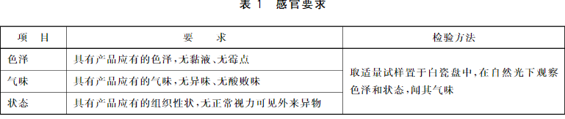  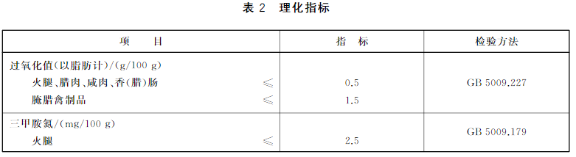  污染物限量应符合GB2762的规定  食品添加剂应符合GB2760的规定
接收准则或规范 | GB 2730-2015 食品安全国家标准 腌腊肉制品
配料组成/成份 | 肉等
来源 | 动物
原产地 | 国内
包装 | 符合行业标准
交付方式 | 运输
储存条件  及保质期 | 常温，保质期12个月
使用前预处理 | 清洗干净
标签和/或关于处理、  准备及预期用途 | 散装食品、
分配和交付 | 批量采购备库存，按客户订单量发货，整包装配送，直接交付客户。

7）鱼类休闲食品
品名 | 鱼类休闲食品
化学、生物  物理特性  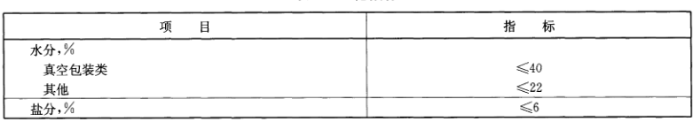 | 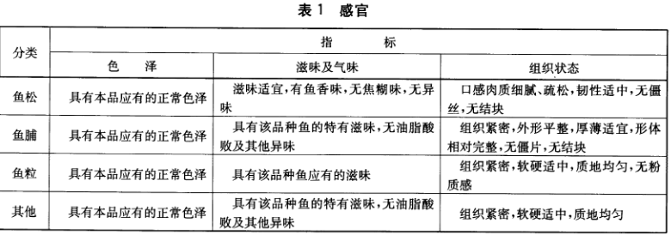  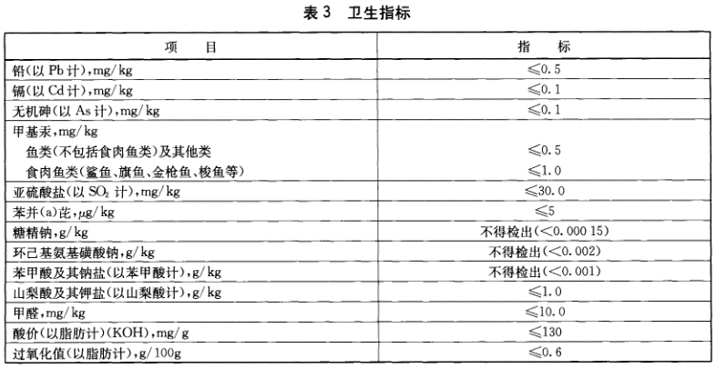  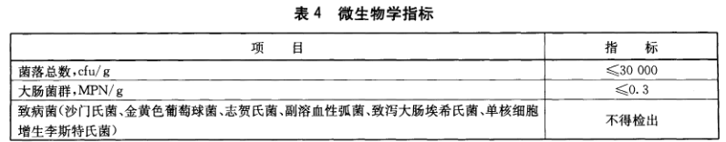
接收准则或规范 | NY/T 2109-2011 绿色食品 鱼类休闲食品
配料组成/成份 | 鱼等
来源 | 动物
原产地 | 国内
包装 | 符合行业标准
交付方式 | 运输
储存条件  及保质期 | 常温，保质期12个月
使用前预处理 | 无需处理
标签和/或关于处理、  准备及预期用途 | 按GB7718规定执行
分配和交付 | 批量采购备库存，按客户订单量发货，整包装配送，直接交付客户。

4.2 终产品描述
项目 | 说明
1、产品名称 | 按顾客要求配送的食品
2、重要产品特性  （如：感官、卫生指标、理化指标、大肠菌群、致病菌 等） | 1）感官指标：按照客户要求；  2）卫生指标：按照客户要求；  3）理化指标：按照客户要求；
3、成分 | 按顾客要求
4、包装方式 | 食品原有包装
5、贮藏及运输： | 供应商快递配送
6、特殊分销控制 | 网上销售
7、适用人群 | 群众
8、使用方法 | 烹饪或直接食用
9、保质期 | 包装产品按标签要求

4.4 流程图、过程步骤和控制措施

4.4.1流程图----见上流程图

4.4.2过程步骤和控制措施
工序 | 工艺描述 | 控制措施描述
1) | 客户下单 | 记录清楚客户下单的产品名称及数量
2） | 接收订单 | 对订单进行接收确认
3） | 下达采购单 | 采购人员根据采购汇总单，安排采购
4） | 原料验收 | 对原料进行验收
5） | 销售 | 按照销售要求进行配送
6） | 客户验收 | 客户对订单所需的食品进行验收。合格后签字。

5 危害分析

序号 | 加工工序  （1） | 本工序被引入、控制或增加的潜在危害。  （2） | 危害分析程度 |  |  | 潜在的危害是否显著？ 是/否（3） | 第3栏的判定依据  （4） | 能用显著危害的预防措施是什么（5） | 该工序是不是关键控制点（6） | 应用什么措施来防止危害（7）
序号 | 加工工序  （1） | 本工序被引入、控制或增加的潜在危害。  （2） | 发生可能性 | 严重  程度 | 风险值
1 | 商城展示 | 生物危害：无 | 不可能  L＝1 | 可忽略  S＝1 | 可忽略  P＝0 | 否 | / | / | 否
1 | 商城展示 | 化学危害：无 | 不可能  L＝1 | 可忽略  S＝1 | 可忽略  P＝0 | 否 | / | / | 否
1 | 商城展示 | 物理危害：无 | 不可能  L＝1 | 可忽略  S＝1 | 可忽略  P＝0 | 否 | / | / | 否
2 | 客户下单 | 生物危害：无 | 不可能  L＝1 | 可忽略  S＝1 | 可忽略  P＝0 | 否 | / | / | 否
2 | 客户下单 | 化学危害：无 | 不可能  L＝1 | 可忽略  S＝1 | 可忽略  P＝0 | 否 | / | / | 否
2 | 客户下单 | 物理危害：无 | 不可能  L＝1 | 可忽略  S＝1 | 可忽略  P＝0 | 否 | / | / | 否
3 | 产品采购验收 | 生物危害：致病菌 | 很少  L＝2 | 中度  S＝3 | 可容许  P＝6 | 否 | 原辅料验收标准 | 严格按照原料验收标准进行验收 | 是 | OPRP1
3 | 产品采购验收 | 化学危害：重金属 | 很少  L＝2 | 中度  S＝3 | 可容许  P＝6 | 否 | 标准要求 | 1、采用合格供应商提供的原料，供方提供重金属符合要求的检测报告；  2、严格按照原料验收制度，  3、不合格原料退货。 | 是 | OPRP1
3 | 产品采购验收 | 物理危害：无 | 很少  L＝2 | 中度  S＝3 | 可容许  P＝6 | 否 | —— | —— | 否
4 | 供应商直接发货给客户 | 生物危害:致病菌污染 | 偶尔  L＝2 | 严重  S＝3 | 重大的  P＝6 | 是 | 车辆不洁污染 | 定期对车辆进行消毒 | 否
4 | 供应商直接发货给客户 | 化学危害:与化学物资同车运输污染人为加入化学物资 | 很少  L＝2 | 中度  S＝3 | 可容许  P＝6 | 否 | 1、与化学物资同车运输污染  2、人为加入化学物资 | 严格控制配送过程 | 否
4 | 供应商直接发货给客户 | 物理危害:无 |  |  |  | 否 | 无 | 无 | 无
5 | 客户验收 | 生物危害：无 | 不可能  L＝1 | 可忽略  S＝1 | 可忽略  P＝0 | 否 | 无 | 无 | 无
5 | 客户验收 | 化学危害：无 | 不可能  L＝1 | 可忽略  S＝1 | 可忽略  P＝0 | 否 | 无 | 无 | 无
5 | 客户验收 | 物理危害：无 | 不可能  L＝1 | 可忽略  S＝1 | 可忽略  P＝0 | 否 | 无 | 无 | 无
6 | 售后服务 | 生物危害：无 | 不可能  L＝1 | 可忽略  S＝1 | 可忽略  P＝0 | 否 | 无 | 无 | 无
6 | 售后服务 | 化学危害：无 | 不可能  L＝1 | 可忽略  S＝1 | 可忽略  P＝0 | 否 | 无 | 无 | 无
6 | 售后服务 | 物理危害：无 | 不可能  L＝1 | 可忽略  S＝1 | 可忽略  P＝0 | 否 | 无 | 无 | 无

6、OPRP控制计划
OPRP | 显著危害 | 行动准则（3） | 监 控 |  |  |  | 纠偏行动（8） | 记录（9） | 验证（10）
OPRP | 显著危害 | 行动准则（3） | 对象（4） | 方法（5） | 频率（6） | 人员（7） | 纠偏行动（8） | 记录（9） | 验证（10）
产品采购验收OPRP1 | 生物危害、化学危害 | 1、采用合格供应商提供的原料，供方提供重金属、微生物符合要求的检测报告;、  2、严格按照原料验收 | 产品 | 查验 | 验收记录 | 验收人员 | 拒收检验不合格的产品 | 验收记录 | 主管审核

行动准则的制定依据
工序名称 | 关键限值
原料验收 | - GB 2762-2022食品安全国家标准 食品中污染物限量  - 各产品的执行标准  - GB 4789.1-2016 食品安全国家标准 食品微生物学检验 总则

8 HACCP小组成员确认及签名
确认内容 | 确认结论
工艺流程图  及工艺描述 | 经与现场实际配送流程相对照，工艺流程图表述准确，工艺描述与实际配送相符。
OPRP | 经过危害分析，识别了配送过程中的潜在危害，对显著危害设立了OPRP（原料验收），所确立的关键限值（预包装食品：第三方检测报告；）能够将产品配送过程中的显著危害控制、消除或降低到消费者可接受水平
关键限值 | 针对一个关键控制点，参照相关标准、理论并结合长期以来的配送经验，分别设立了相应的关键限值，关键限值便于操作人员快捷地进行监控和加工调整，制定的依据合理。
HACCP小组确认人员签名：
潘金凯 组长
阎宾宾 成员
赵世光 成员
王玉荣 组员

确认日期：2024年12月30日

